Roma 12 giugno 2018

COMUNICATO

Con circolare n.21 del giorno 11 giugno 2018 la Direzione Generale degli Archivi ha pubblicato sulla RPV del MiBACT l’interpello riguardante la direzione di 36 Archivi di Stato le cui sedi sono di livello non dirigenziale.

Cordiali saluti
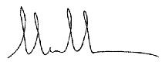
Il Coordinatore Generale
(Claudio Calcara)

